Ausgewählte Abbildungen aus Handschriften
der Diözesan- und Dombibliothek Köln

Dom-Handschrift 127:

Concordia discordantium canonum cum glossis
[Decretum Gratiani]
2r
Besitzvermerk des Kölner Domes
Ista sunt decreta beati Petri in Colonia (fr. 13.Jh.);
Introductio P(RIMA IN parte)
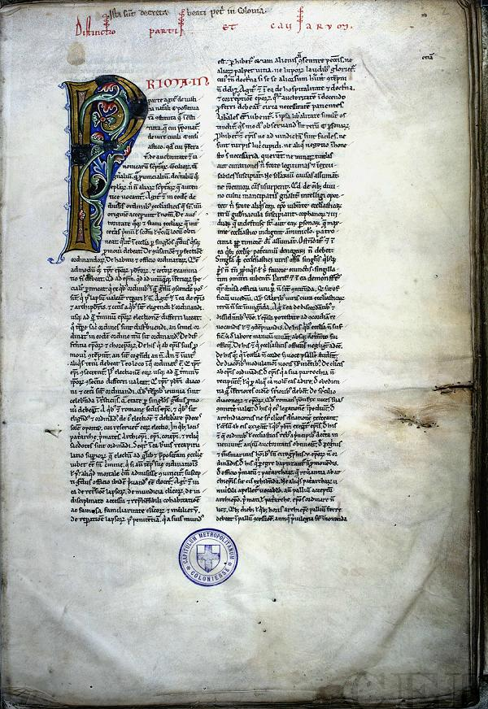
9r:
Teil 1 (!). Distinctiones. Dist. 1 H(UMANUM GENUS):
Gekrönter Herrscher und Erzbischof halten gemeinsam ein Lilienszepter;
Marginalglosse 1 Divisio minus plena;
Marginalglosse 2 De iure scripto et non scripto.
81r Ende mit Dist. 101 ... pecuniam fiunt, contineat.
Incipit: Concordia discordantium canonum, ac primum de iure naturae et constitutione
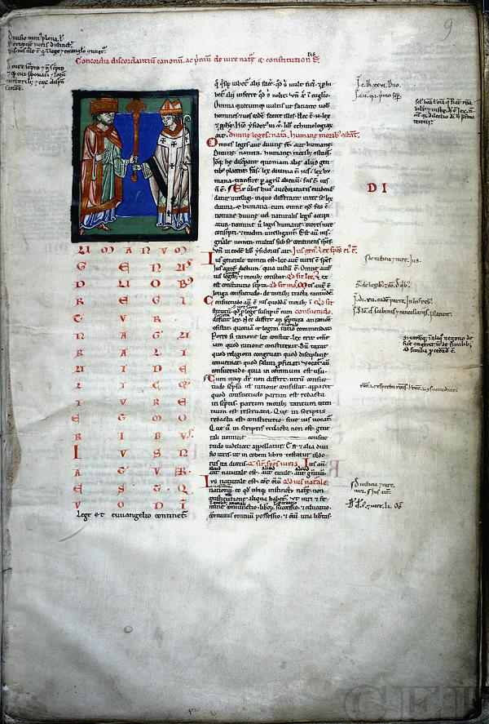
81r:
Causa 1 Q(UIDAM HABENS FILIUM).
Die einzelnen causae werden jeweils von einer Rankeninitale eingeleitet.
Durch Initialschmuck hervorgehoben.
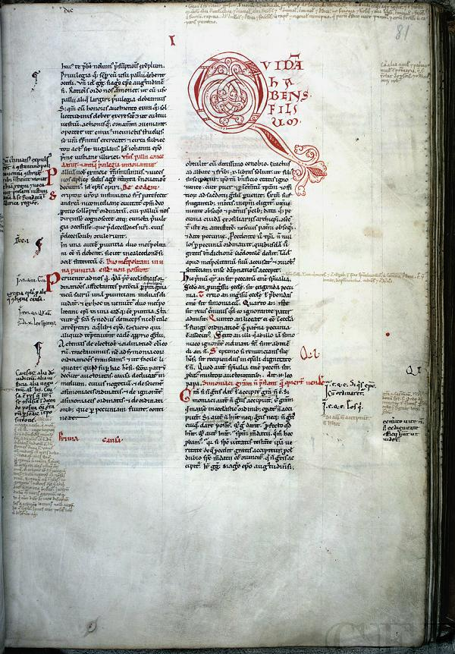
127v:
Causa 7 Q(UIDAM LONGA INFIRMITATE) : Löwe
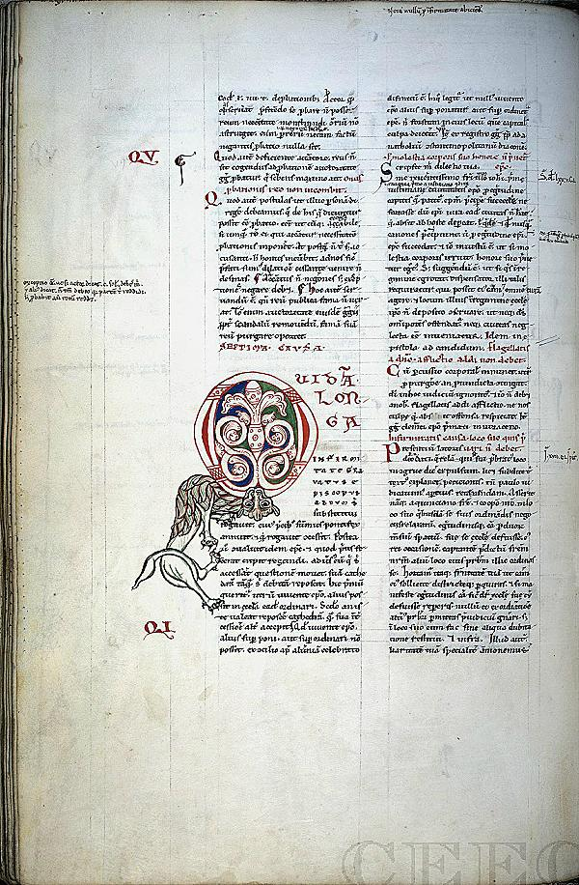
309r:
Arbor consanguinitatis
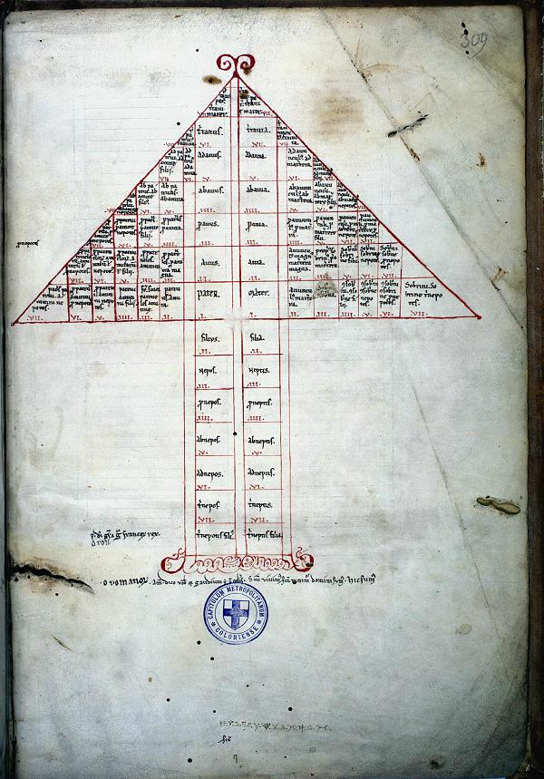
Kurzkatalogisat: Köln, Dombibliothek, Codex 127.
Namen und Signaturen: Darmst. 2513
Titel: Decretum Gratiani
Verfasser: GRATIANI
Entstehungszeit: um 1170-1180
Entstehungsort: Köln
Hauptsprache: Lateinisch
Beschreibstoff - Zusatz: Pergament
Incipit: Prima in parte agitur de i(us)titia nat(ur)ali...
Explicit: ...N(on) pot(est) Filius a se face(re) q(ui)cq(uam), n(isi) q(uo)d vid(er)it patrem facientem.
Überblicksbeschreibung:

Decretum Gratiani Das 'Decretum Gratiani', eine umfangreiche Rechtssammlung von annähernd 4000 'capitula', entstand im 2. Viertel des 12.Jahrhunderts aus dem Bedürfnis heraus, die damals unüberschaubare Menge kirchlicher Rechtsvorschriften zusammenzufassen (s. Dom Hss. 91, 115, 117, 119, 210, 212, 213) und deren Widersprüche zu erklären und zu harmonisieren: Dieses Ziel verdeutlicht der eigentliche Titel des Werks Concordia discordantium canonum (9r). Als Kompilator der bis etwa 1140 abgeschlossenen beiden ersten Teile gilt Gratian (gest. um 1150), über dessen Leben wenig Sicheres bekannt ist. Man nimmt an, daß er Mönch war und in Bologna, dem damaligen Zentrum der Rechtswissenschaft, als Magister gelehrt hat. Noch vor Mitte des Jahrhunderts wurden der Abschnitt über die Buße (De poenitentia) und der dritte Teil (De consecratione), beginnend mit der Kirchenkonsekration, hinzugefügt (vgl. P. Landau, in: TRE 14, 1985, S.124ff.). Als erster Teil des 'Corpus Iuris Canonici' (s. auch Dom Hs.130, Kat.Nr.57) hatte die Sammlung bis ins Jahr 1918 Geltung. Parallel zur wissenschaftlichen Auseinandersetzung mit den Quellen des Römischen Rechts, der Legistik, kam es - zunächst in Bologna, dann in Paris und an anderen Orten - zur Ausbildung einer von den übrigen theologischen Fächern emanzipierten Beschäftigung mit dem kirchlichen Recht. Die Kanonistik, die eng mit der Lehre in den Schulen der Juristen verbunden ist, findet - außer in eigenständigen Abhandlungen - vor allem in der Glossierung der verbindlichen Texte ihr Hauptbetätigungsfeld (s. Dom Hss. 128, 130, 135, Kat.Nrn.56, 57, 59). Als Zeugnis einer von Paris abhängigen "Kölner Schule" bietet der erste Decretum-Codex der Dombibliothek eine erstaunlich große Anzahl sonst nirgends überlieferter Glossen. Diese sind ebenso wie Parallel- und Konträrstellen, Nota-Zeichen und gelegentliche Textverbesserungen sorgfältig auf die einzelnen Randspalten verteilt. Interlinear stehen meist Worterklärungen. Ab Distinctio 4 des ersten Teils begegnen zusätzlich sog. "rote Zeichen", graphische Symbole, die hier allerdings in der Tintenfarbe der Glossen eingetragen wurden. Mit diesen Verweisungszeichen markierten Kanonisten der zweiten Hälfte des 12.Jahrhunderts inhaltlich zusammenhängende Textpartien. Für die künstlerische Ausstattung des neuen Textcorpus entwickelte sich schnell ein festes Schema, ohne daß man dabei auf ein Vorbild in älteren Rechtssammlungen hätte zurückgreifen können. Durch Initialen und/oder Miniaturen hervorgehoben werden jeweils der Beginn des ersten, die 36 Causae des zweiten und der Anfang des letzten Teils. Die im Ehe-, aber auch im Erbrecht wichtige Problematik der verwandtschaftlichen Beziehungen veranschaulichen meist zwei Tafeln bei Causa 35. Im Kölner Codex wurde lediglich eine 'Arbor consanguinitatis' am Schluß des Buches eingetragen. In Entsprechung zu den 'Etymologien' Isidors sind in der einfachen Tafel sieben Verwandtschaftsgrade ausgewiesen (vgl. H. Schadt, Die Darstellungen der Arbores Consanguinitatis und der Arbores Affinitatis, Tübingen 1982, S.70ff. u. 372f.). Die historisierte Initiale zum einleitenden Humanum genus duobus regitur steht als kleine Miniatur über dem die Kolumne in Ziermajuskeln füllenden Initium. Der Künstler bildete den Buchstaben aus einem gekrönten Herrscher und einem Erzbischof, die gemeinsam ein Szepter halten. Damit ist der im ersten Satz des Dekrets abstrakt formulierte Sachverhalt veranschaulicht, daß das Menschengeschlecht von 'ius naturale' (Naturrecht) und 'mores' (Gewohnheitsrecht) regiert sei. Meist erscheinen allerdings Papst und Kaiser in den Eingangsinitialen der Decretum-Codices als die höchsten Repräsentanten des göttlichen bzw. weltlichen Rechts - wie es die von den Glossatoren angeführte Stelle aus Distinctio 96 nahelegt. In Dom Hs.127, die die Allegation, wenn auch mit einem Schreibfehler, am rechten Rand vermerkt, mögen König und Metropolit auf das Krönungsrecht des Kölner Erzbischofs hinweisen (Stangier 1995). Im Gegensatz zu den italienischen Fassungen des Themas, wo der Papst links und der Kaiser rechts dargestellt sind, ist hier die Anordnung beider Figuren verändert. Damit gewinnt die Vermutung neue Nahrung, daß sich der Künstler an der Dedikationsminiatur einer älteren Beda-Handschrift aus dem Kloster Groß St. Martin in Köln orientiert haben könnte, die in der Tat formale Anknüpfungspunkte bietet (Plotzek 1973). Anregungen durch Motive kölnischer Federzeichnungsinitialen aus dem 2. Viertel des 12.Jahrhunderts verraten letztlich auch die mit äußerst beweglichen Drachen und Löwen phantasievoll gestalteten Anfangsbuchstaben zu einzelnen Causae. Die von der rechtsgeschichtlichen Forschung vorgeschlagene Datierung in die "Zeit um 1170 oder kurz danach" (Weigand 1991, S.784) wird man allerdings aus kunsthistorischer Sicht in das 4. Viertel des 12.Jahrhunderts verschieben wollen. Bei der Suche nach dem Skriptorium, in dem die Handschrift entstanden ist, dürften Fragen nach dem konkreten Ort der "Kölner Schule", ihren rechtskundigen Mitgliedern und deren Beziehungen zu anderen kirchlichen Institutionen in der Domstadt aufschlußreich sein. Autor des Textes: Beate Braun-Niehr

